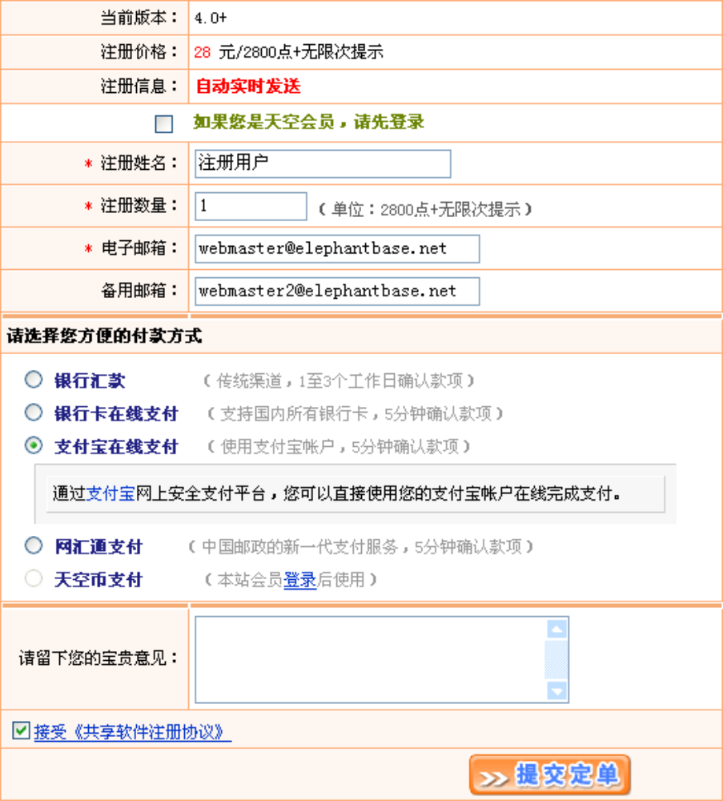
这里只能填写“注册用户”
填写您最常用的两个邮箱
来接收点卡密码
点击这里继续
选择您方便的付款方式

